西北工业大学2022-2023春季学期

|  |  |  |  |
| --- | --- | --- | --- |
| 学号 | 2022303031 | 班级 | DL062244 |
| 姓名 | 费子晰 | 学院 | 微电子学院 |

大学生信息素养课程作业

|  |  |  |
| --- | --- | --- |
| # | 模块 | 作业内容 |
| 1 | 科学  【信息获取】 | 查询维基百科、百度百科等，应用PPT、Timeline JS（https://timeline.knightlab.com/）、vis.js Timeline（https://visjs.github.io/vis-timeline/）、（https://time.graphics/）、（http://free-timeline.com/）等“制作时间线”的软件工具，要求截图或制作动画、视频。  用时间线形式简述科学发展史，从最早的源头（公元前3000左右到1200）到21世纪。写出关键的科学突破、科学家和科学事件。 |
| 2 | 逻辑  【信息传输/存储】 | 查询维基百科、百度百科等  给出推动逻辑学发展的十位重要学者及其贡献简介。 |
| 3 | 伦理学  【信息处理】 | 借助Explore Google Earth、Google Earth Studio、Timelapse、Google Earth Pro工具，查询塞罕坝、毛乌素沙漠治沙演进，要求截图或制作动画、视频。  【提示：可以使用截图、录制屏幕视频工具，例如vokoscreenNG、Captura、ScreenToGif、Lightscreen】  从地球诞生到现代社会的生态演进史，简述生态文明建设和绿色发展的重要性。 |
| 4 | 信息素养  【信息呈现】 | 可以  （1）使用软件工具，例如Flourish studio（https://flourish.studio/）、FunWorld-数据播放器（https://www.funworld.fun/）  （2）使用编程工具，例如Python、Javascript、R语言（搜索Animated Bar Chart Race）  制作动态排名榜，信息自选（例如：世界各国GDP、专利申请等等） |
| 5 | 信息能力  【信息识别】 | 从网上查找，马太效应在虚拟世界中的表现是怎么样的，及其出现的原因。 |
| 6 | 创新  综合大作业 | 本题为选做题，若完成则课程总成绩起点为90分，否则起点为80分。  使用Adobe Premiere、Photoshop、After Effect等视频软件做一段不少于30秒的视频  （1）展现视频特技效果、抠像效果  （2）展现字幕  （3）内容向上、体现风貌 |
| **以上作业提交的内容若不正确、不健康、违反法律等**  **课程总成绩一律为0分。** | | |

作业提交方法：

|  |  |
| --- | --- |
| 步骤 | 请在  （1）Github（https://github.com/）或者Gitee（https://gitee.com/）、上申请个人账号XXX。  （2）创建一个名称为CIL项目（Collegiate Information Literacy，大学生信息素养简称），注意名称全为大写字母。  （3）该项目最终可通过（https://github.com/XXX/CIL）或（https://gitee.com/XXX/CIL）访问。  （4）在该项目下，分别创建5个文件夹存放上述作业的答题结果文件。 |
| 图示 | https://github.com/XXX/CIL、https://gitee.com/XXX/CIL下文件夹示例  homework1，存放作业1全部的文件（包括WORD、图片、视频等等）  homework2，存放作业2全部的文件（包括WORD、图片、视频等等）  homework3，存放作业3全部的文件（包括WORD、图片、视频等等）  homework4，存放作业4全部的文件（包括WORD、图片、视频等等）  homework5，存放作业5全部的文件（包括WORD、图片、视频等等）  homework2023，存放完成作业的情景照片或视频 |

注意，可以将你查阅资料的电脑屏幕（截图、录屏）记录下来，将你做作业时的情景拍照、录像记录下来。将其存放在“homework2023”文件夹中，这个操作，会对总成绩有加分。

拍照时，请同学帮忙，除了正脸（保护你的隐私），每个角度都来一张，多多益善。总之，体现你做事认真、挥汗如雨、思考深邃的外在表现、修养内涵。

2023春季大学生信息素养课程作业

集中式布置

2023年5月15日之前完成。

2023年5月15-21日评阅。

必做5题，增选1题。

大学生信息素养作业答题

【1】截图

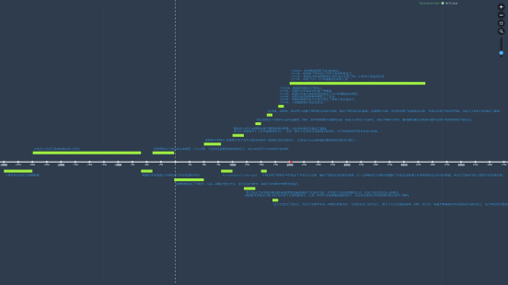

【2】直接在这里回答：

* [亚里士多德：被公认为逻辑学的创始人，他提出了词项逻辑，即研究词项、命题和三段论等形式的逻辑。他对演绎推理的各种三段论格式进行了详尽的阐明，并提出了四种判断形式和十种范畴](https://epaper.gmw.cn/gmrb/html/2016-04/13/nw.D110000gmrb_20160413_1-14.htm" \t "https://www.bing.com/_blank)。
* [莱布尼茨：被称为数理逻辑的创始人，他明确提出了数理逻辑的指导思想：建立一种普遍的符号语言和思维的演算。他成功地将命题形式表达为符号公式，构成了一种关于两个概念相结合的演算，并提出了等词的定义和三值逻辑的表](https://zhuanlan.zhihu.com/p/514662133" \t "https://www.bing.com/_blank)。
* [布尔：被称为现代符号逻辑的奠基人，他用一套符号来进行逻辑演算，即逻辑的数学化。他创造了逻辑代数系统，使逻辑学从传统走向现代](https://zhuanlan.zhihu.com/p/514662133" \t "https://www.bing.com/_blank)。
* [哥德尔：被称为20世纪最伟大的数学家之一，他证明了形式数论系统的不完全性定理，即在任何一个足够强大的形式系统中，都存在一个既不能证明也不能证伪的命题](https://zhuanlan.zhihu.com/p/514662133" \t "https://www.bing.com/_blank)。
* [罗素：被称为亚里士多德以来最伟大的逻辑学家之一，他是分析哲学和数学逻辑的主要创始人。他与怀特海合作编写了《数学原理》，这是现代数理逻辑这门科学的奠基石。他提出了著名的“罗素悖论”，并用类型理论来解决它。他主张了逻辑主义，即认为可以用逻辑概念来定义数学的核心概念](https://zhuanlan.zhihu.com/p/514662133" \t "https://www.bing.com/_blank)。
* [克里普克：被称为模态逻辑语义学的创始人和因果—历史指称论的首倡者之一，他严格区分了“先验的”和“必然的”这两个概念，并提出了“先验偶然命题”和“后验必然命题”的新概念。他在模态逻辑语义学的基础上，提出了因果的、历史的指称理论](https://zhuanlan.zhihu.com/p/514662133" \t "https://www.bing.com/_blank)。
* [波普尔：被称为20世纪最有影响力的哲学家之一，他是批判性理性主义和科学哲学的代表人物。他批判了形式逻辑和归纳法，并提出了证伪主义和开放社会理论](https://zhuanlan.zhihu.com/p/427509222" \t "https://www.bing.com/_blank)。
* **孔德**：被称为社会学和实证主义的创始人，他开创了社会学这一学科，并在实证主义的基础上提出了著名的“三阶段法则”。
* **密尔**：被称为19世纪英国著名的哲学家、经济学家、逻辑学家、政治理论家。他创作了《逻辑体系》，是归纳主义逻辑学家，丰富了归纳法，提高了归纳法在逻辑中的地位。
* **派顿**：被称为美国著名的神经学家、逻辑学家、心理学家。他对逻辑学深有研究，他认为学习逻辑学能够使人思维敏捷，说话有条理；还有助于识破别人的谎言，远离骗局与陷阱。他在逻辑学中对“概括”和“定义”进行了全面且有深度的概括。

【3】截图

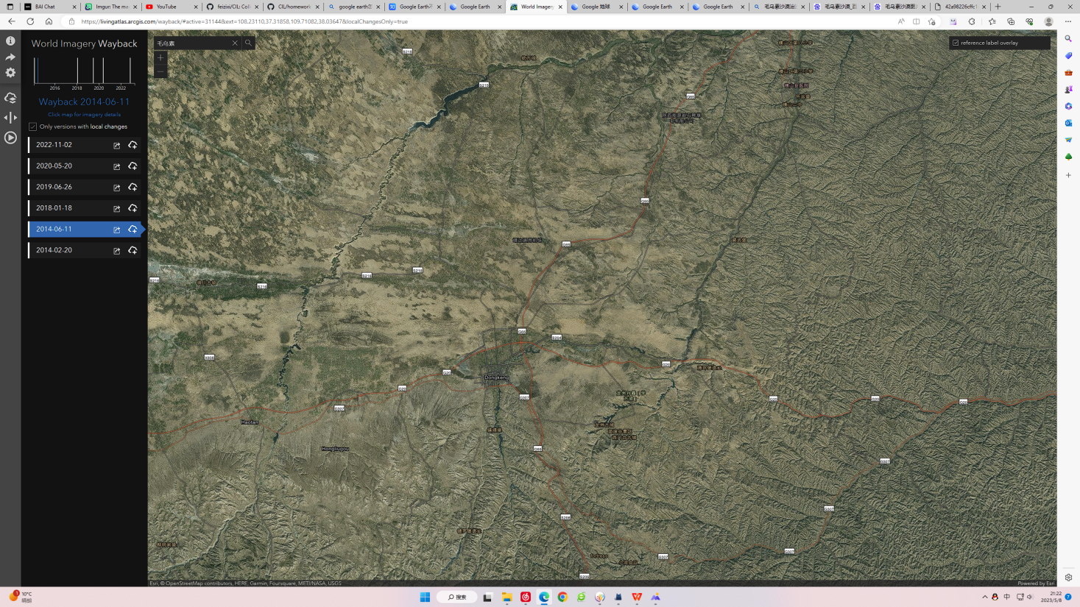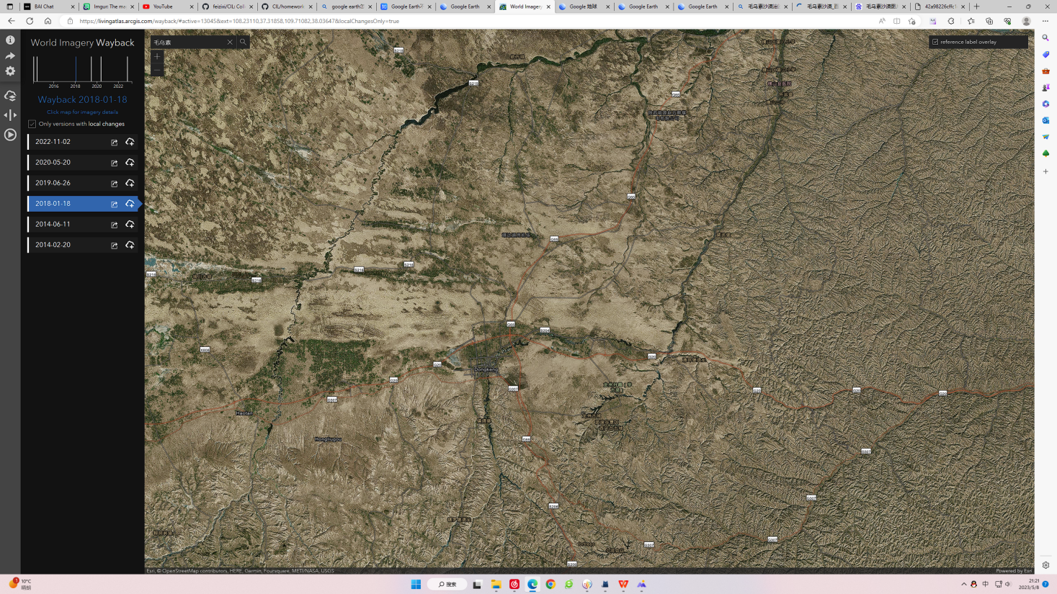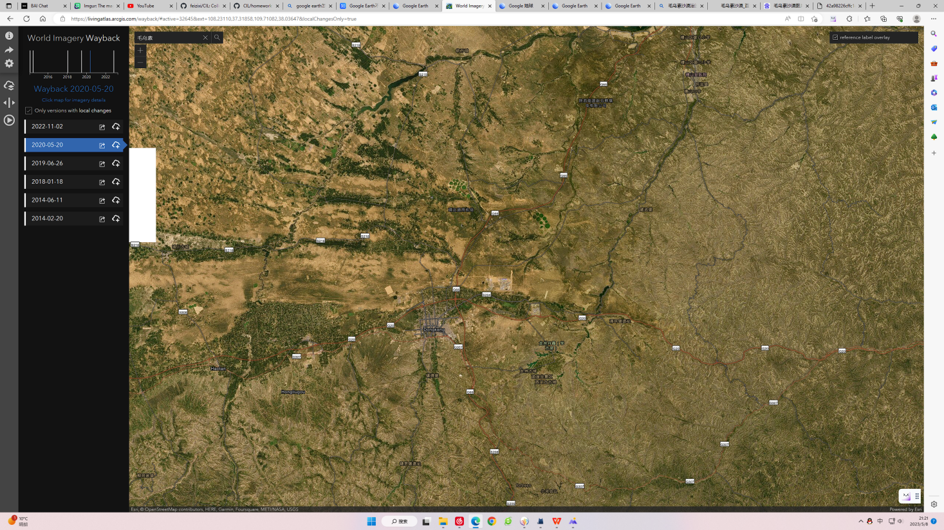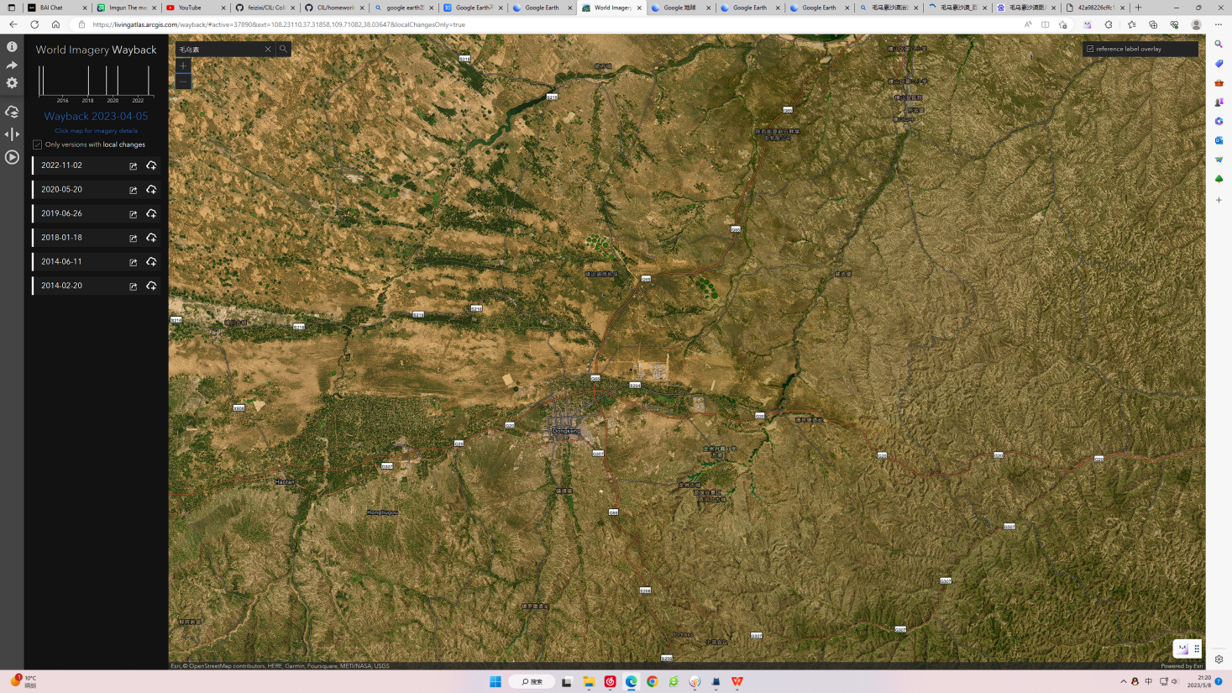

【4】截图

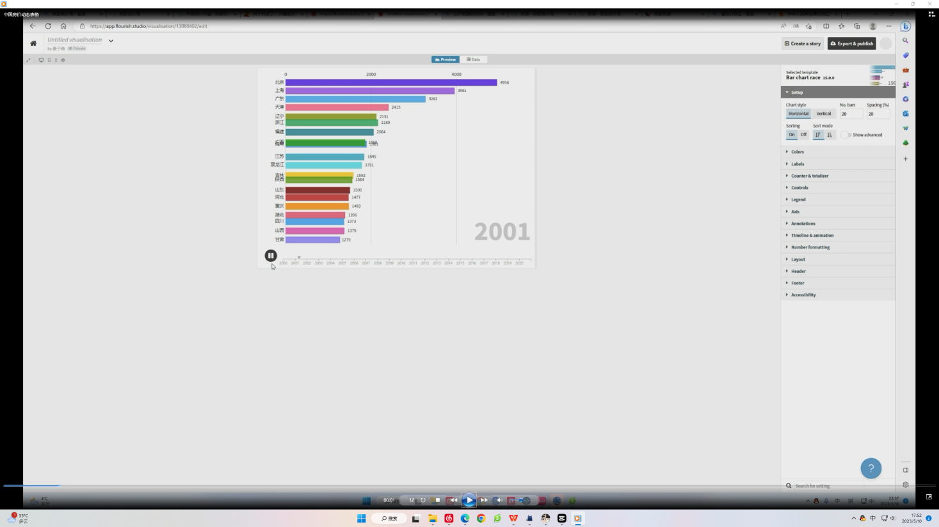

【5】直接在这里回答：

马太效应在虚拟世界中的表现是指互联网巨头越做越大，而小型网站和平台越来越难以生存的现象。

其出现的原因可能有以下几点：

- 用户心理因素。用户倾向于选择更有知名度和信誉度的网站和平台，从而增加了它们的流量和收入，而忽视了其他的选择。

- 网络效应。网络效应是指一个产品或服务的价值随着使用它的人数增加而增加的现象。例如，社交网络、电商平台、搜索引擎等都具有强大的网络效应，它们吸引了更多的用户和商家，从而形成了规模优势和垄断地位。

- 技术创新。互联网巨头通常拥有更多的资金和人才，能够投入更多的研发和创新，从而提高了自己的竞争力和吸引力，而小型网站和平台则难以跟上技术发展的步伐。

那么，如何缓解或避免马太效应呢？可能有以下几种方法：

- 提高意识、建立自信和强化执行力。这些是个体层面上打破马太效应束缚的必要条件，要求个体不断学习、进步、创新，寻找自己的优势和机会，努力实现第一个成功¹。

- 改变游戏规则或者游戏场所。这是社会层面上突破马太效应怪圈的有效策略，要求个体或团体能够从不同的角度或领域入手，找到强者的死穴或弱点，利用自己的长板或特色进行颠覆性创新²。

- 政策调整和改革。这是国家层面上解决马太效应问题的一个重要途径，要求国家能够制定合理公平的政策和法规，保护小型网站和平台的合法权益，促进市场竞争和多元化发展⁵。

【6】简要给出制作过程说明、心得体会。

剪辑视频第一步就是寻找素材，而往往网络上的视频素材大多都含有大大的水印，严重影响视频创作。我也尝试用去水印软件去水印，但这种软件大多数都要收费，或者是让你使用几次就要冲会员，并且去水印的效果也不理想。

这段视频是用抖音旗下的剪映制作的，剪映相对于pr来说操作对新手更加友好，而且提供了大量素材和特效，但很难实现去水印，而且一些较高级的特效和渲染难以创作，但对于创作抖音小视频来说已经足够了。